La doctrina Monroe, un cheque en blanco para el intervencionismo de EE UU en América Latina
Trump reaviva una de las políticas exteriores más antiguas del país con la publicación de un documento que contiene las prioridades de su Administración
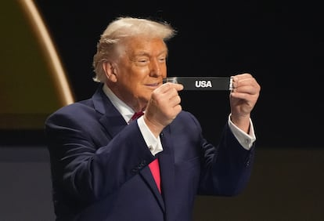El presidente Donald Trump sortea a Estados Unidos durante el sorteo de la Copa Mundial de la FIFA 2026, en el John F. Kennedy Center for the Performing Arts (Washington), el pasado viernes.STEPHANIE SCARBROUGH (Pool/ REUTERS)
Hannah Slack
Madrid - 18 DIC 2025 - 10:24 CET
Compartir en Whatsapp
Compartir en Facebook
Compartir en Twitter
Compartir en Bluesky
Compartir en Linkedin
Copiar enlace
7 Ir a los comentarios
Ideada en 1823, la doctrina Monroe surgió como base de la política exterior de Estados Unidos con el fin de impedir que las potencias europeas estableciesen nuevas colonias en América Latina. Con el tiempo, se convirtió en un medio para justificar el intervencionismo del país norteamericano en la región, luego referida como el patio trasero de Washington. Entre los ejemplos más representativos de cómo EE UU ha ido invocando la doctrina en su propio beneficio, destacan los casos de Cuba —que se convirtió en territorio bajo influencia de Washington tras la expulsión de los españoles en la guerra de 1898— o de Chile —donde respaldó el golpe de Estado de Augusto Pinochet, en 1973—.
Más de dos siglos después de su implementación, el actual mandatario estadounidense, Donald Trump, ha vuelto a darle vida “tras años de abandono”, al incluirla en un nuevo documento —Estrategia de seguridad nacional de los Estados Unidos de América— que fija las prioridades de su administración y abre una guerra cultural e ideológica contra la Europa liberal.
Origen de la doctrina Monroe
La doctrina Monroe, que debe su nombre al expresidente estadounidense James Monroe (1817-1825), surgió en un momento en que EE UU buscaba asegurar su influencia en todo el continente americano con el apoyo de Gran Bretaña, potente aliada del país en el siglo XIX.
Promovida por el entonces ministro de Exteriores británico, George Canning, el texto respaldaba la idea de que a las potencias europeas se les prohibiera volver a colonizar países de América del Sur, algunos de los cuales eran antiguas colonias españolas ya independizadas.
La propuesta de Canning se concretó el 2 de diciembre de 1823. Pese a que el británico ideó una declaración conjunta entre los dos países, Monroe presentó la doctrina ante el Congreso de forma unilateral durante su discurso anual, a petición de su secretario de Estado, John Quincy Adams, quien pedía una mayor materialización de la nueva política.
¿Qué dice la doctrina?
Monroe destacó cuatro puntos clave en su doctrina. Primero, que Estados Unidos no interferiría en asuntos internos europeos ni en conflictos entre sus potencias; segundo, que reconocía y no interferiría en las colonias y dependencias existentes en el hemisferio occidental (al oeste del meridiano de Greenwich y que incluye principalmente al continente americano); tercero, que ese hemisferio quedaba exento de futuras colonizaciones, y, cuarto, que cualquier intento ofensivo por parte de una potencia europea contra el hemisferio occidental se consideraría un acto hostil contra Estados Unidos.
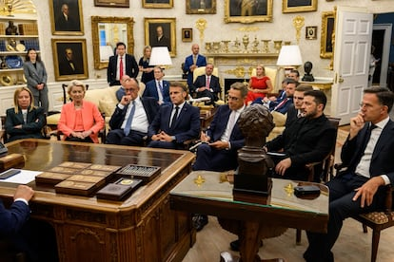Reunión de Trump con los líderes de la UE y Zelenski, en el Despacho Oval, en una foto compartida por Donald Trump en redes sociales.
En un primer momento, según afirma el expresidente de Diálogo Interamericano (el centro de estudios sobre la región en la Universidad de Georgetown) Michael Shifter, la doctrina Monroe fue bien recibida por los vecinos del sur del continente, ya que les proyectaba un sentido de “paternalismo” y protección. El experto considera que, en su forma completa, dicha doctrina tenía por objetivo proteger a América: “Iba dirigida a los europeos, para advertirles [de que se mantuvieran alejados]”.
Corolarios múltiples
Desde su adopción hace ya más de dos siglos, la doctrina Monroe ha sido objeto de numerosas modificaciones. En el momento de su adopción, Estados Unidos no era la gran nación que es hoy y las potencias europeas no mostraban especial interés en recolonizar el sur de América, por lo que la normativa no fue muy relevante. De hecho, no se conoció por el nombre de Monroe hasta casi tres décadas después, cuando el país norteamericano ya era una potencia mayor.
La Casa Blanca ha interpretado esta doctrina de distintas formas a lo largo de los años: James K. Polk (1845-1849) la vio más bien como una política de expansión, mientras que Theodore Roosevelt (1901-1909) agregó que, en casos de “irregularidades flagrantes y crónicas” por parte de un país latinoamericano —es decir, en caso de que emprendiesen su propio camino democrático—, Estados Unidos podría intervenir en los asuntos internos de ese país.
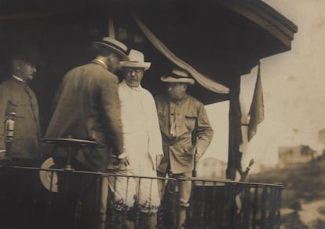El expresidente de Estados Unidos, Theodore Roosevelt, recorre el Canal de Panamá en un tren, en noviembre de 1906.Universal History Archive (Universal Images Group via Getty)
Shifter considera que el aporte de Roosevelt marcó un antes y un después en la doctrina, debido a que abrió paso a una forma de intervencionismo justificado por parte de EE UU.
El ‘patio trasero’
Si bien la doctrina planteaba la protección unilateral de EE UU de todo el hemisferio occidental, la esperanza inicial que generó en América Latina no tardó mucho en disiparse.
En el caso de Cuba, la isla era una colonia española hasta que, durante la guerra de 1898 contra España, EE UU interviniera para expulsar a la potencia europea e imponer su propio imperio. Aunque en teoría Cuba se convirtió en una nación independiente, permaneció bajo la influencia del gigante norteamericano. Ese dominio se materializó con la imposición de la Enmienda Platt en 1901, que incluía las condiciones para la independencia de la isla y permitía a EE UU intervenir militarmente en ella.
En 1959, la Revolución cubana liderada por Fidel Castro, que derrocó al dictador Fulgencio Batista, abrió paso a una nueva etapa en el país. El comunista Castro, estrecho aliado de la Unión Soviética, representaba una amenaza para Washington y sus intereses económicos, por lo que EE UU acabó lanzando una operación militar a gran escala en la Bahía de Cochinos con el fin de derrocarle. La invasión, sin embargo, fracasó ante la respuesta de las Fuerzas Armadas Revolucionarias (FAR).
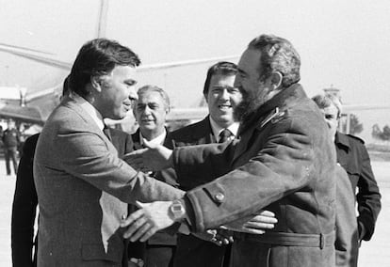El expresidente español, Felipe González, saluda a Fidel Castro, en el aeropuerto de Barajas (Madrid), en 1984.Manuel Escalera
Washington continuó en su camino hacia la erradicación del comunismo, un objetivo clave de la doctrina Monroe, en otro país suramericano: Chile. En esa línea, durante la Guerra Fría (1945-1991), varios presidentes de EE UU aportaron su propio añadido a la doctrina Monroe en los años posteriores para asegurarse de que, además de buscar la caída de esa ideología, protegiera sus intereses económicos.
En Chile —siempre con la intención de EE UU de erradicar el comunismo y mantener sus intereses económicos a salvo— la llegada al poder en 1970 del Gobierno socialista de Salvador Allende se presentó como una amenaza para el país norteamericano. En un intento de desestabilizar al presidente chileno, la Administración Nixon respaldó el golpe de Estado del dictador Augusto Pinochet, en 1973. Ese apoyo, tanto previo al golpe de 1973 como cuando Pinochet ya estaba en el poder, facilitó la consolidación de la dictadura en Chile y desató un fuerte rechazo de la doctrina Monroe entre los países latinoamericanos, algunos de los cuales ya abogaban por su plena soberanía.
Un nuevo corolario Trump
En Washington, América Latina se presenta como una región donde los problemas y amenazas para EE UU se multiplican. Desde la Casa Blanca, el republicano defiende incorporar un “corolario Trump” a la doctrina Monroe (que ya se ha apodado como doctrina Donroe, por la D de Donald).
Según Shifter, esa enésima interpretación de la doctrina hecha por el mandatario esta vez va dirigida a distintos actores: por un lado, China (aunque no se menciona explícitamente al gigante asiático), y por otro, de nuevo Europa, siempre con el fin de mantener a América Latina dentro de la esfera de influencia de EE UU.
“Es indudable que hay más atención a América Latina. Es difícil recordar un tiempo en el que pasaran tantas cosas en la región”, confirma el experto, que considera que Trump solo actúa en función de sus “impulsos” e intereses propios.
Si bien Trump asegura que lidera una lucha contra el narcoterrorismo presente en Latinoamérica, Shifter subraya que no ve ninguna coherencia en su conducta: amenaza con operaciones militares en Venezuela, cuyo líder acusa de ser un terrorista, mientras por otro indulta al expresidente hondureño Juan Orlando Hernández, condenado en EE UU a 45 años de cárcel por sus vínculos con el narcotráfico.
La doctrina Donroe, de materializarse, tendría varios objetivos geoestratégicos, como el petróleo, además de las minas de tierras raras de la región, en algunas de las cuales, China ya opera como socio.

